<Nome do Projeto>
Documento de Arquitetura de Software

Versão 1.6

Grupo:

Lucas Santos de Castro

Mauricio Luan Moreira

Winnie Oliveira de Almeida
Histórico da Revisão
Data | Versão | Descrição | Autor
24/03/2017 | 1.0 | Versão inicial do documento de arquitetura. | Winnie Oliveira de Almeida
24/03/2017 | 1.1 | Levantamento de requisitos. | Winnie Oliveira de Almeida
24/03/2017 | 1.2 | Desenvolvimento de diagramas. | Winnie Oliveira de Almeida
01/05/2017 | 1.3 | Desenvolvimento do protótipo. | Winnie Oliveira de Almeida
01/05/2017 | 1.4 | Revisão da documentação. | Winnie Oliveira de Almeida
07/05/2017 | 1.5 | Revisão do protótipo. | Winnie Oliveira de Almeida
07/05/2017 | 1.6 | Adequação da documentação ao software modificado. | Winnie Oliveira de Almeida

Índice Analítico
1. Introdução 4
1.1 Finalidade 4
1.2 Escopo 4
1.3 Definições, Acrônimos e Abreviações 4
1.4 Referências 4
1.5 Visão Geral 4
2. Representação Arquitetural 4
3. Metas e Restrições da Arquitetura 4
4. Visão de Casos de Uso 5
4.1 Realizações de Casos de Uso 5
5. Visão de classes 7
6. Visão de banco de dados 8
6.1 Modelo conceitual 8
6.2 Modelo lógico 8
7. Visão Lógica 11
7.1 Visão Geral 11
8. Visão de Implantação 11
8.1 Os browsers recomendados para utilização do sistema. 12
8.2 Resolução para visualização da aplicação web. 13
8.3 Configurações mínimas de hardware ou software: 13
8.4 Implantação do servidor: 13
8.5 Implantação do cliente. 13
9. Qualidade 14

Documento de Arquitetura de Software

Introdução
Neste documento iremos detalhar as principais partes da arquitetura proposta para o desenvolvimento do sistema QuickBus (Sistema de automação de transporte público). Sua necessidade de uso, suas propriedades e características no transporte público.

Finalidade
Este documento oferece uma visão geral arquitetural abrangente do sistema, usando diversas visões arquiteturais para representar diferentes aspectos do sistema. O objetivo deste documento é capturar e comunicar as decisões arquiteturais significativas que foram tomadas em relação ao sistema.

Escopo
Este artefato refere-se à utilidade do documento de arquitetura de software para o QUICKBUS. Este documento baseia – se nos requisitos demonstrados na visão de caso de uso, demonstra de que modo as camadas do sistema estão divididas, e de que maneira os artefatos de implementação estão distribuídos e serão instalados nos servidores e como o sistema será acessado.

Definições, Acrônimos e Abreviações
ZigBee: Tecnologia foi desenvolvida baseada no protocolo 802.15.4.
MySQL: Construtor e gerenciador de banco de dados.
Wamp: Emulador de servidor off-line.
Wireless: Tecnologia sem fio, para ponto de conexão.
Gateway 3G: Tecnologia mobile, para fluxo de informação em uma determinada área.
MVC: Model View Controller: Padrão de projeto que visa a separação das camadas (modelo, visualização e controle) da aplicação.
Browser: Aplicativo de navegação na internet para computador e móbile.

Referências
ZigBee RF Modules by Digi Internacional.Disponível em <http://www.digi.com>. Acesso em 2015.
PRODUTOS DIGI, Embedded Wireless and Wired Solutions. Disponível em: <http://www.digi.com/products/wireless-wired-embedded-solutions/> Acesso em setembro de 2015. ROGERCOM® Com. e Serv. de Informática LTDA (2013). - Disponível em <https://www.rogercom.com>. Acesso em 2015.
http://lusorobotica.com/ficheiros/Introducao_ao_ZigBee_-_por_msaleiro.pdf MYSQL–Oficial Website disponível em: <http://www.mysql.com/ > Acesso em 2015.
ZIGBEE Alliance. <http//:www.zigbee.org> Acesso em 2015.

Visão Geral
O documento contém digrama de casos de uso, diagrama de classes, especificações de requisitos funcionais e não-funcionais entre outros atributos necessários para o desenvolvimento do sistema.

Representação Arquitetural
A arquitetura do sistema é representada por modelos que mostram a visão do caso de uso, visão lógica, visão de banco de dados e implantação. Esses modelos mostrar como os artefatos estão distribuídos pela arquitetura e como que eles interagem entre si.

Metas e Restrições da Arquitetura
Para a proposta esta seção descreve os requisitos e objetivos do software que têm algum impacto sobre a arquitetura; por exemplo, segurança, garantia, privacidade, uso de um produto desenvolvido internamente e pronto para ser usado, portabilidade, distribuição e reutilização. Ela também captura as restrições especiais que podem ser aplicáveis: estratégia de design e implementação, ferramentas de desenvolvimento, estrutura das equipes, cronograma, código-fonte legado e assim por diante. Para a proposta da arquitetura, foram considerados fatores como finalidade do sistema, tipos de usuários e ambiente de execução. Sendo assim, a arquitetura a ser adotada precisaria atender às seguintes características:
- A arquitetura deve ser modelada a fim de deixar o sistema escalável.
- O sistema será desenvolvido PHP, HTML5 e CSS3.
- O sistema será desenvolvido para mobile Android futuramente.
- O sistema deve ser de fácil compreensão e de fácil uso para o usuário. Sendo assim, os campos disponibilizados pelo sistema devem ser facilmente visíveis e com nomenclatura intuitiva e de boa leitura.
- O sistema deve oferecer facilidade de ser mantido através de manutenções. Sendo assim, serão seguidos padrões durante a sua produção.

Visão de Casos de Uso

A visão de casos de uso mostra um subconjunto do modelo de casos de uso e atores significativos para a arquitetura. Através dessa visão conseguimos representar as funcionalidades centrais e significativas do sistema, e os pontos importantes da arquitetura do software.

Realizações de Casos de Uso
Na Figura 01, verifica-se o diagrama de caso de uso de cadastro e consulta, onde o ator administrador é responsável por todos os cadastros e alterações de dados do sistema. O ator usuário pode buscar linhas, consultar os itinerários das linhas e consultar a localização de ônibus durante seu trajeto. Os diagramas de casos de uso foram produzidos no programa Astah.

Figura 01 - Casos de uso fluxo principal

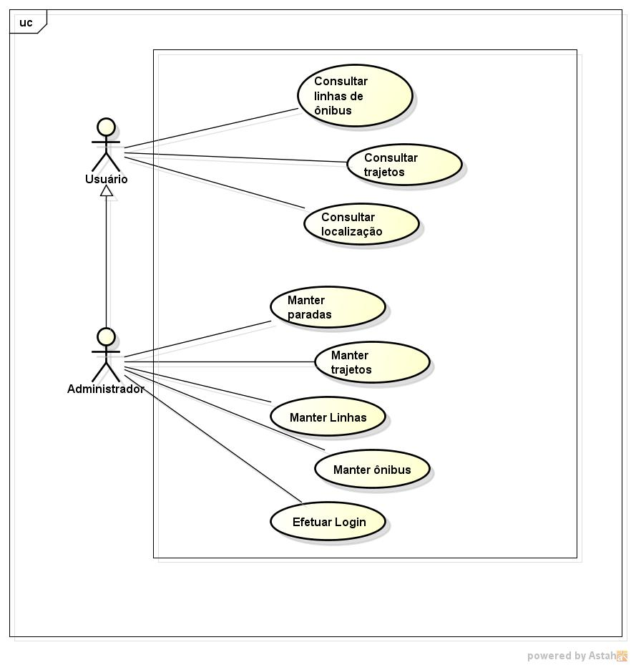

O Quadro 01 apresenta a vinculação do código UC com o nome do caso de uso, suas definições serão detalhadas no quadro 2.

Quadro 01: Caso de uso
UC | Descrição
UC[01] | Manter ônibus
UC[02] | Manter linhas
UC[03] | Manter trajeto dos ônibus
UC[04] | Manter paradas dos ônibus
UC[05] | Consultar localização
UC[06] | Consultar trajetos
UC[07] | Consultar linhas dos ônibus
UC[08] | Efetuar login

O Quadro 02 apresenta os requisitos funcionais principais previstos para o sistema e sua rastreabilidade, ou seja, vinculação com o(s) caso(s) de uso associado(s).

Quadro 02: Requisitos funcionais principais
Requisitos funcionais principais | Caso de uso
RF01: O sistema permite ao administrador manter o cadastro dos ônibus. | UC01
RF02: O sistema permite ao administrador manter o cadastro das linhas de ônibus. | UC02
RF03: O sistema permite ao administrador manter o cadastro dos motoristas. | UC03
RF04: O sistema permite ao administrador manter o cadastro dos cobradores. | UC04
RF05 O sistema permite ao administrador manter o cadastro dos itinerários das linhas de ônibus | UC05
RF06: O sistema permite ao administrador manter o cadastro das paradas de ônibus. | UC06
RF07: O sistema permite ao usuário consultar a localização dos ônibus durante seu trajeto. | UC07
RF08: O sistema permite ao usuário consultar os itinerários das linhas de ônibus. | UC08
RF09: O sistema permite ao usuário consultar as linhas de ônibus. | UC09
RF10: O sistema permite ao administrador efetuar login no sistema. | UC10

O Quadro 03 lista os requisitos não funcionais previstos para o sistema.

Quadro 03: Requisitos não funcionais
Requisitos não funcionais
RNF01: O sistema deve utilizar o banco de dados MySQL.
RNF02: O sistema deve utilizar a tecnologia GPS.
RNF03: O sistema deve utilizar integração de dados com o sistema GPS, GPRS.
RNF04: O sistema deve utilizar a linguagem PHP.
RNF05: O sistema deve ser responsive e se ajustar caso seja acessado via browser no mobile.
RNF06: O sistema deve utilizar as tecnologias GPRS e GSM.
RNF07: O sistema deve ser acessível via qualquer browser.

Visão de classes
A visão de classes é uma representação da estrutura e relações das classes que servem de modelo para objetos. A figura 02 nos mostra o diagrama de classe.

Figura 02 – Diagrama de classe
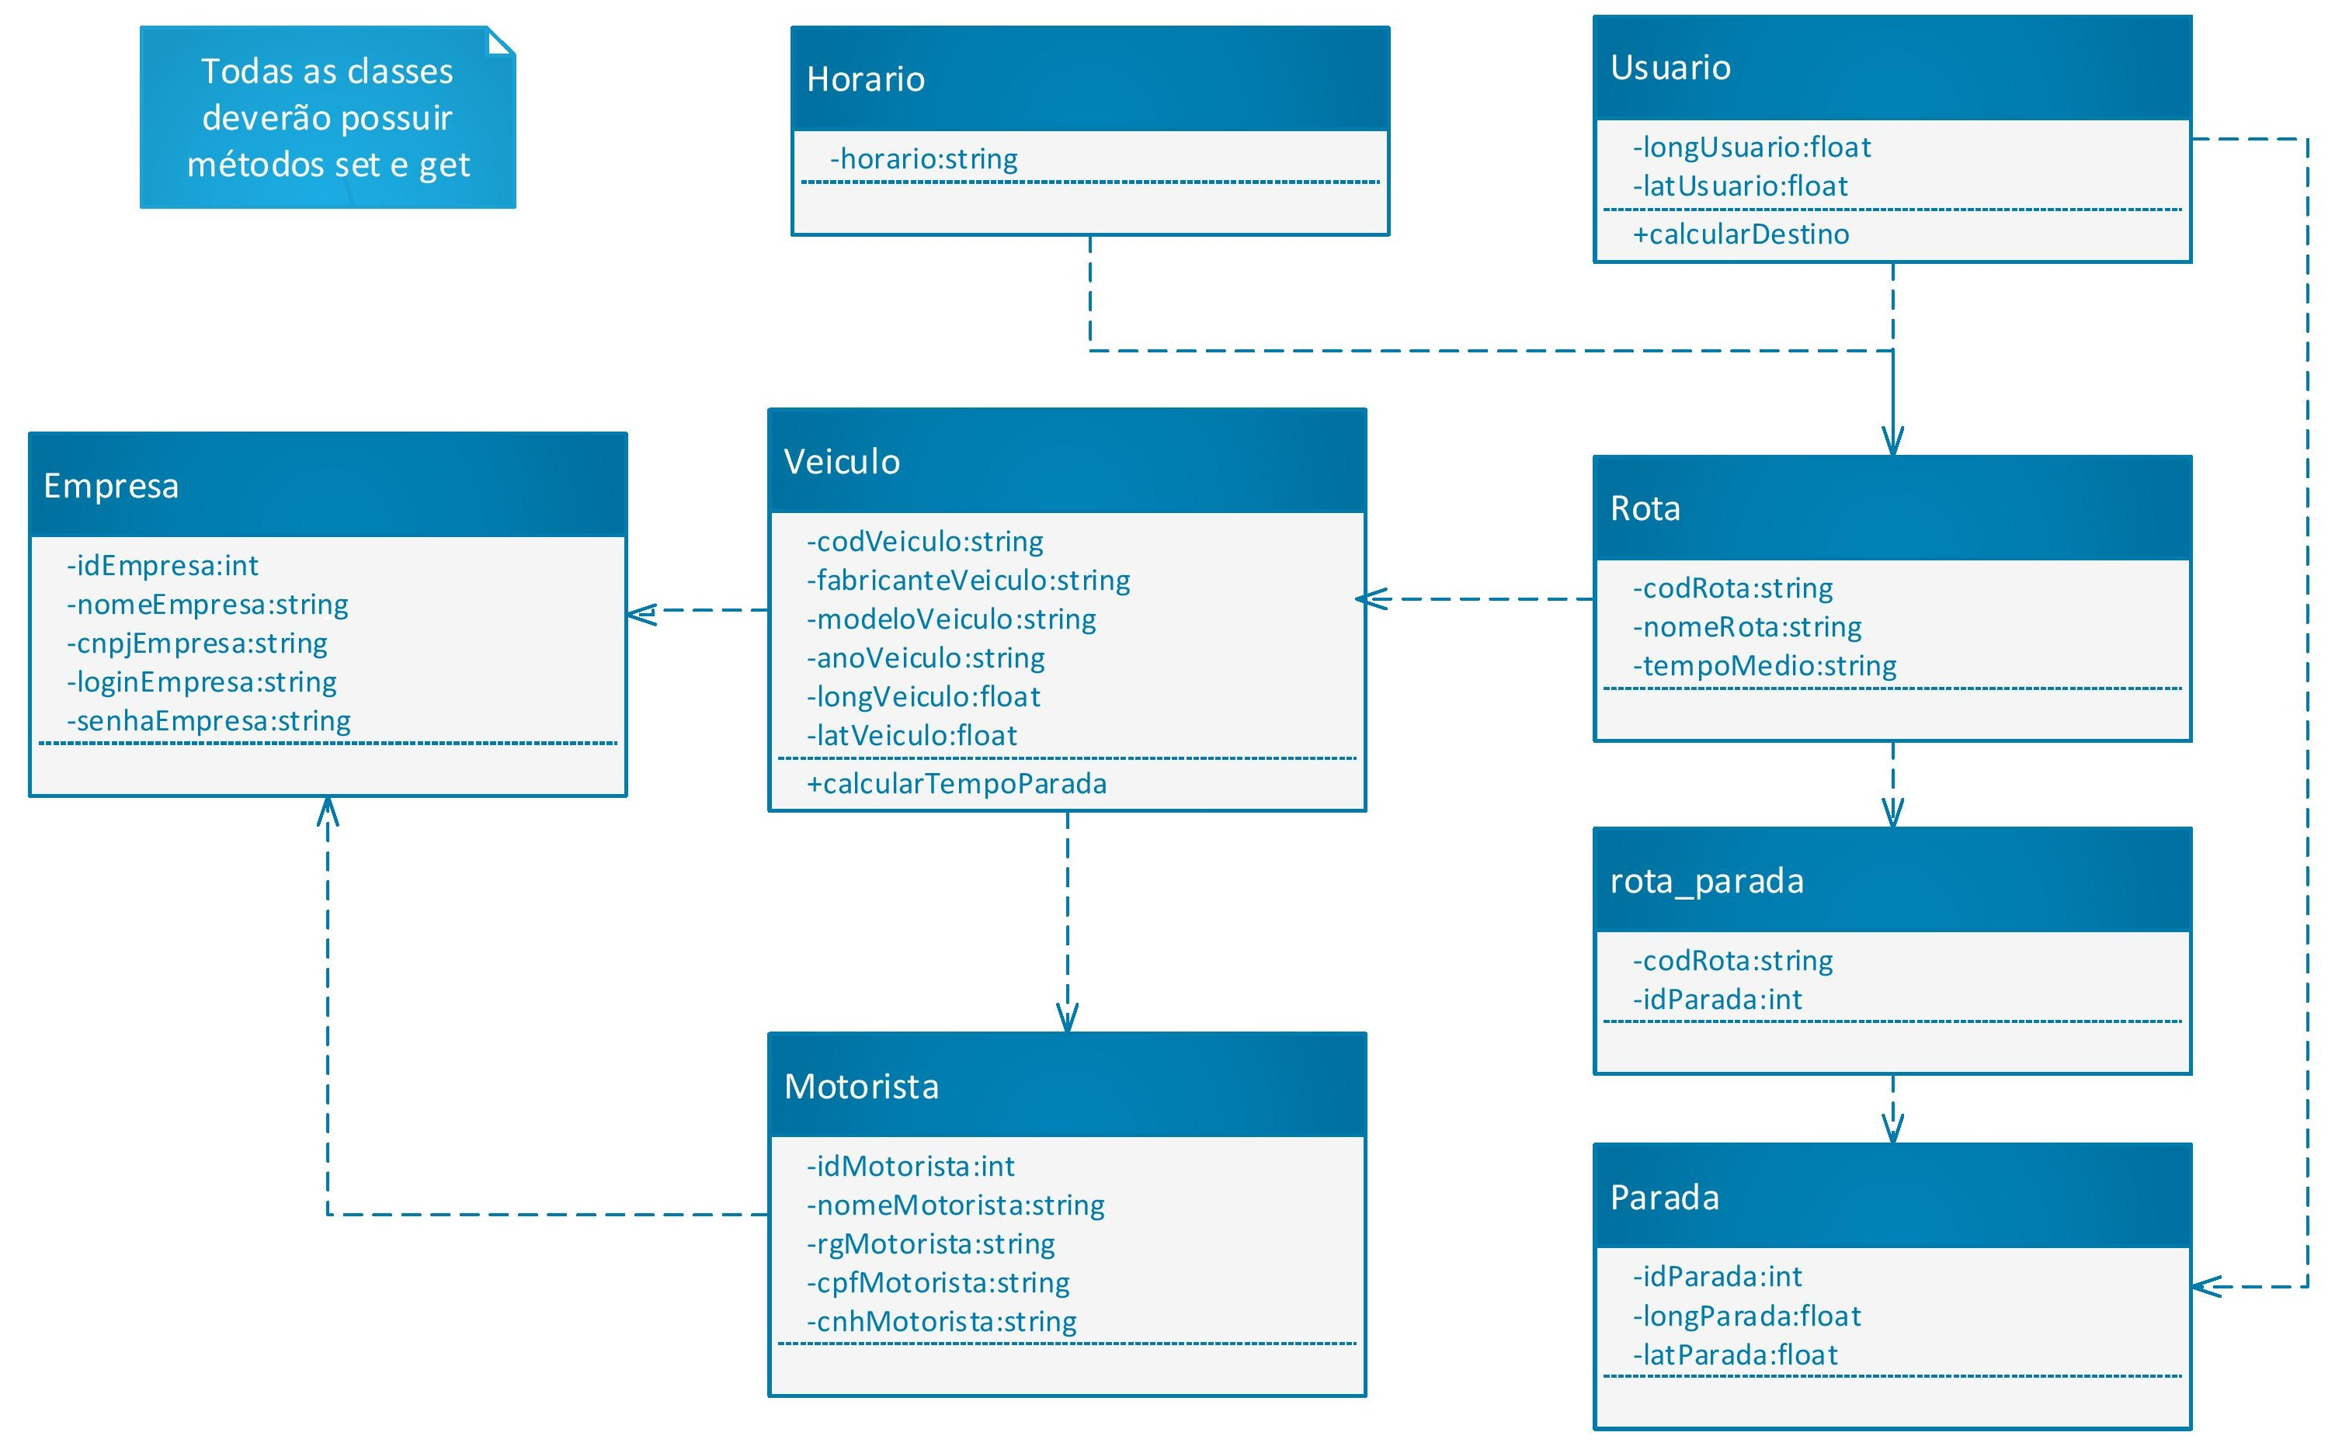

Visão de banco de dados
Demostraremos o modelo lógico e conceitual nas imagens abaixo:

Modelo conceitual
Figura 03 – Modelo conceitual banco de dados
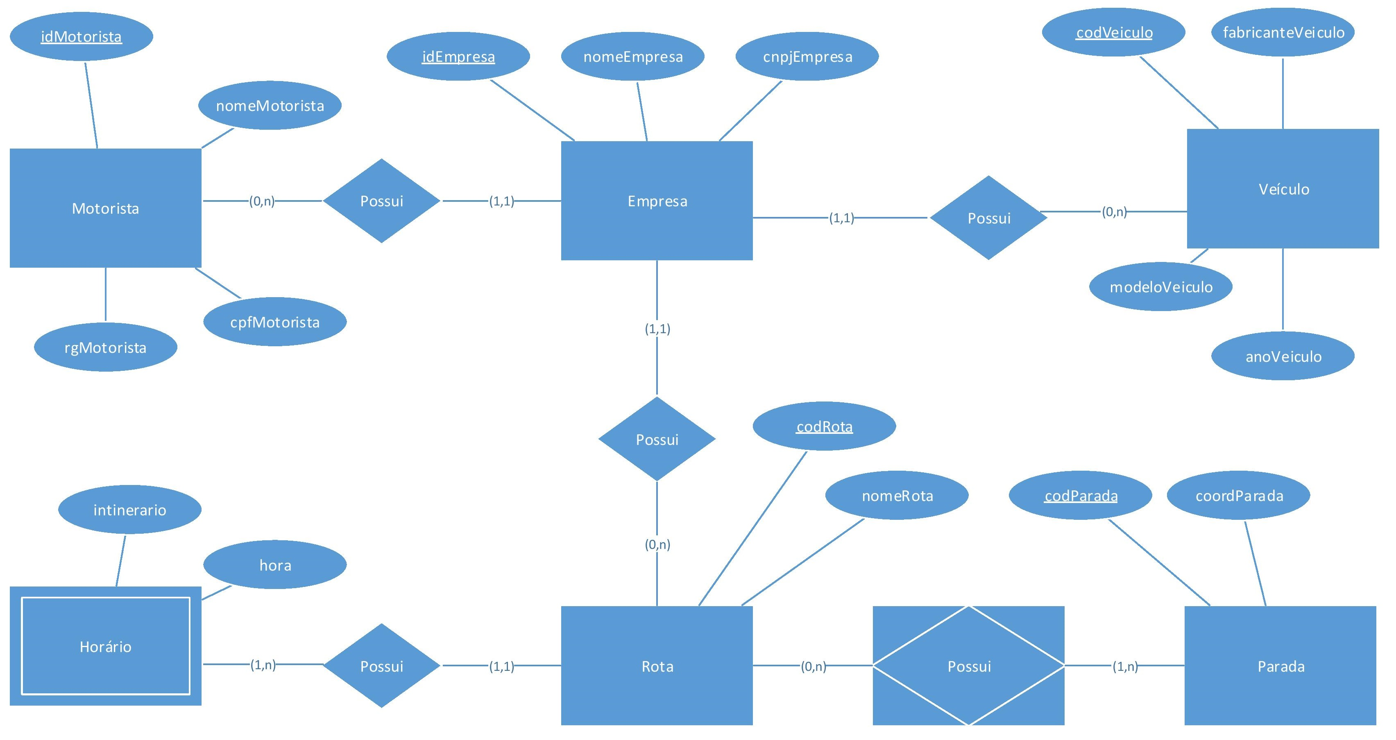

Modelo lógico

Figura 04 – Modelo lógico banco de dados
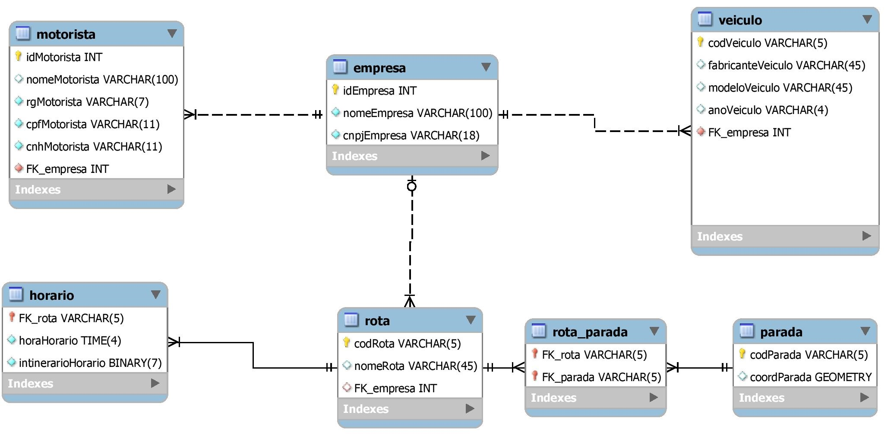
1. LISTA DE TABELAS
Tabela | Descrição
motorista | Armazena os dados do motorista
Empresa | Armazena os dados da empresa.
veiculo | Armazena dados referente ao ônibus.
horario | Armazena dados referente ao horário da rota.
rota | Armazena dados da rota.
rota_parada | Armazena dados de parada da rota.
parada | Registra onde foi a última parada do ônibus.
2. LISTA DE TABELAS
Abreviações
PK – Chave Primária
NN – Não Nulo
UQ – Chave Única
AI – Auto Incremental

Tabela 1 – Tabela empresa
Coluna | Tipo | PK | NN | UQ | AI | Comentários
idEmpresa | INT | X | X |  | X | Indentificador da empresa.
nomeEmpresa | VARCHAR(100) |  | x |  |  | Nome da empresa.
cnpjEmpresa | VARCHAR(18) |  | x | x |  | CNPJ da empresa.
Tabela 2 – Tabela veículo
Coluna | Tipo | PK | NN | UQ | AI | Comentários
codVeiculo | VARCHAR(5) | x | x | x |  | Indentificador do veículo.
fabricanteVeiculo | VARCHAR(45) |  |  |  |  | Nome do fabricante.
modeloVeiculo | VARCHAR(45) |  |  |  |  | Modelo do veículo.
anoVeiculo | VARCHAR(4) |  |  |  |  | Ano do veículo.
FK_empresa | INT |  | x |  |  | Chave que liga o veículo à empresa.
Chaves estrangeiras:
FK_empresareferenciaEmpresa(idEmpresa)
Tabela 3 – Tabela motorista
Coluna | Tipo | PK | NN | UQ | AI | Comentários
idMotorista | INT | X | X |  | X | Indentificador do motorista.
nomeMotorista | VARCHAR(100) |  | X |  |  | Nome do motorista.
rgMotorista | VARCHAR(7) |  | X | X |  | RG do motorista.
cpfMotorista | VARCHAR(11) |  | X | X |  | CPF do motorista.
cnhMotorista | VARCHAR(11) |  | X | X |  | CNH do motorista.
FK_empresa | INT |  | x |  |  | Chave que liga o motorista à empresa.
Chaves estrangeiras:
FK_empresareferenciaEmpresa(idEmpresa)
Tabela 4 – Tabela rota
Coluna | Tipo | PK | NN | UQ | AI | Comentários
codRota | VARCHAR(5) | X | X |  |  | Indentificador da rota.
nomeRota | VARCHAR(45) |  |  |  |  | Nome da rota.
FK_empresa | INT |  |  |  |  | Chave que liga a rota à empresa.
Chaves estrangeiras:
FK_empresareferenciaEmpresa(idEmpresa)
Tabela 5 - Tabela horario
Coluna | Tipo | PK | NN | UQ | AI | Comentários
FK_rota | VARCHAR(5) | X | X |  |  | Chave que liga o horário à rota.
horaHorario | TIME |  | X |  |  | Horário da rota.
intinerarioHorario | BINARY(7) |  | X |  |  | Codigo de Bits:  0 – Domingo  1 – Segunda  2 – Terça  3 – Quarta  4 – Quinta  5 – Sexta  6 – Sábado
Chaves estrangeiras:
FK_rotareferenciarota(codRota)

Tabela 6 – Tabela parada
Coluna | Tipo | PK | NN | UQ | AI | Comentários
codParada | VARCHAR(5) | X | X | X |  | Identificador da parada.
coordParada | GEOMETRY |  | X |  |  | Cordenada da parada.

Tabela 7 – Tabela rota_parada
Coluna | Tipo | PK | NN | UQ | AI | Comentários
FK_rota | VARCHAR(5) | X | X |  |  | Chave que liga a parada à rota.
FK_parada | VARCHAR(5) | X | X |  |  | Chave que liga a rota à parada.
Chaves estrangeiras:
FK_rotareferenciarota(codRota)
FK_paradareferenciaparada(codParada)

Visão Lógica
A visão lógica define a estrutura lógica da arquitetura. Ela consiste em descrever as camadas que compõem a aplicação definindo as responsabilidades de cada camada. O modelo que será usado é Model-view-controller (MVC) é um padrão de arquitetura que divide a aplicação em controladores que tratam as entradas dos usuários no modelo que prove as funcionalidades principais, e nas visões que mostram as informações para os usuários.

Visão Geral
Na Figura 05 estão ilustradas cada uma das camadas que compõem a arquitetura básica proposta:
Figura 05: Interações entre componentes da aplicação web.
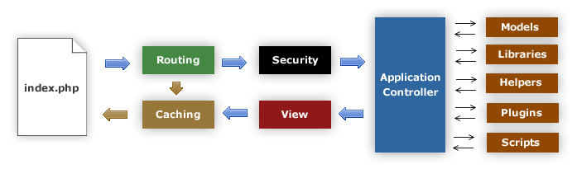
O index.php serve como o controlador de frente, inicializando os recursos básicos necessários para executar o sistema web. O roteador examina o pedido HTTP para determinar o que deve ser feito com ele. Se um arquivo de cache existe, ele é enviado diretamente para o navegador, ignorando a execução normal do sistema. Segurança. Antes do controlador de aplicativo é carregado, o pedido HTTP e todos os dados enviados pelo usuário é filtrada para a segurança.
O controlador carrega o modelo, bibliotecas centrais, ajudantes, e quaisquer outros recursos necessários para processar a solicitação específica.
The View finalizado é processado em seguida, enviado para o navegador da Web para ser visto. Se caching está habilitado, a vista é armazenada em cache primeiro para que nas solicitações subsequentes pode ser servido.

Visão de Implantação
Para implantação do QuickBus escolhemos os servidores web que são responsáveis por armazenar e trocar informações com outras máquinas. Por causa disso, pelo menos dois participantes são envolvidos em cada troca de informações: um cliente, que solicita informações, e um servidor, que atende a esses pedidos. Cada lado exige também um programa especializado para negociar a troca de dados.
No caso do cliente, é usado um browser, como o Internet Explore, Firefox no computador ou navegador disponível para mobile. No lado do servidor, porém, as coisas não são tão simples. Existem várias opções de software disponível, mais todos têm uma tarefa semelhante: negociar transferência de dados entre clientes e servidores via http (Protocolo de Transferência de Hipertexto), o protocolo de comunicações da WEB.

A Figura 06 demonstra o funcionamento de um servidor Web:
Figura 06: Funcionando do servidor web.
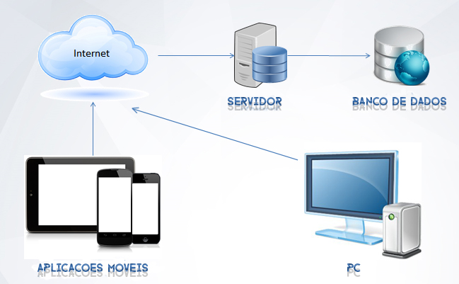
E para hospedagem do site e a conexão do sistema utilizaremos uma empresa terceirizada de servidores especialista em hospedagem.
Para um maior desempenho esses serão os requisitos primordiais:

Os browsers recomendados para utilização do sistema.

Quadro 4 – Browsers recomendados

Nome | Versão
Chrome | 29+
Mozila Firefox | 24+
Opera | 27+
Internet Explorer | 9+
Safari | 5+

Resolução para visualização da aplicação web.

A resolução é de 1024 x 768 acima. A resolução não implica na execução do sistema. Apenas na visualização tornando a experiência do usuário mais agradável, porém se o usuário utilizar dispositivos que possui uma resolução menor ou diferente, automaticamente a tela será redimensionada à um tamanho proporcional garantindo uma interface agradável. Já quando é aberto o site via mobile, o site contém os plug-ins responsivel que adequa o sistema para a tela do aparelho.

Configurações mínimas de hardware ou software:
Quadro 6 – Requisitos mínimos para uso na web

Hardware | Descrição
HD | 40GB.
RAM | 1GB
Processador | Dual core, similares ou superiores
Placa de Rede | 10/100 MB
Sistema Operacional | Windows XP ou Superior, Unix, MAC.
Rede | Internet disponível com no mínimo 1-megabit de velocidade.

Implantação do servidor:
Como o servidor não será físico. Será necessário uma distribuição Linux e os seguintes softwares instalados para sua execução:
Quadro 7 – Pré configurações do servidor
Nome | Descrição
APACHE (2+) | Servidor de aplicação.
PHP (5.3+) | Linguagem orientada a objetos.
MYSQL (5.5+) | SGBD relacional.

Implantação do cliente.

A execução do software é independente do sistema operacional ou plataforma, pois é um sistema web multi - plataforma. A plataforma não é fator crítico, pois o software executa no navegador Browser no computador e no mobile, assim podendo acessar o mesmo conteúdo via browser do próprio aparelho celular.

Qualidade
A arquitetura de software suporta os requisitos de qualidade:
- As interfaces do usuário do sistema devem ser projetadas para facilidade do usuário e não poderá ultrapassar mais de 3 cliques.
- O sistema deverá estar disponível 24 horas por dia, 7 dias por semana. Não deve haver mais de 4% o tempo de inatividade.
- Componetização.
- Separação de funcionalidade.

